Self Management

Plan de Proyecto

Integrantes:

Arribálzaga, Ignacio
Cohen, Nicolás Martín
Colinas, Sergio
Hernández, Duilio



75.47 Taller de Desarrollo de Proyectos II

2do. Cuatrimestre – 2010
Contenidos

Introducción 3
Destinatarios 3
Visión 3
Usuarios e interesados 3
Interesados 3
Usuarios 4
Descripción y características del producto 4
Descripción general de la solución a construir 4
Características del producto 4
Requerimientos de documentación 4
Manual de Usuario 4
Equipo de trabajo 4
Administración del proyecto 5
Administración de Riesgos 5
Administración de la configuración y cambios 6
Administración de la calidad 6
Plan de trabajo 6
Metodología 6
Tecnología 6
Lenguaje 6
Motor de base de datos 6
Herramientas 7
Estimaciones y Presupuesto 7
Cronograma 7
Trazabilidad 7
Métricas 7
Gestion de Costos 7
Comunicaciones 7
Entregables 8
Sprint 1 8
Sprint 2 8
Sprint 3 8
Sprint 4 8
Sprint 5 8

Introducción

Este documento intenta resumir la planificación del proyecto “Self Management”, dejando especificado claramente la visión, el alcance, los interesados, el equipo de trabajo, la forma en que será administrado el proyecto (riesgos, cambios, etc.) y cuál será el plan de trabajo a seguir.

Destinatarios

Product Owner (Alejandro Molinari)
Scrum Master (Nicolás Cohen)
Team (Ignacio Arribalzaga; Nicolás Cohen; Sergio Colinas; Duilio Hernandez)

Visión

El objetivo se centra en satisfacer la necesidad del cliente de contar con una aplicación para la liquidación de sueldos de los agentes de un call center.
Se espera que al finalizar el proyecto, el cliente pueda obtener los beneficios esperados al contar con la aplicación desarrollada en su totalidad, con un nivel de calidad pactado, e implantada de forma tal que sea completamente utilizable.

Usuarios e interesados

En esta sección se identifican los principales perfiles de usuarios e interesados del sistema y las principales necesidades de cada uno aunque sin entrar en detalle sobre requerimientos específicos que puedan necesitar cada uno de ellos en forma individual.

Interesados

Existe un número de interesados que no necesariamente son usuarios del sistema. A continuación se presenta un listado de estos interesados identificados

Nombre | Descripción
Alejandro Molinari | Docente asignado al grupo
Ignacio Arribalzaga | Integrante del grupo
Nicolas Cohen | Integrante del grupo
Sergio Colinas | Integrante del grupo
Duilio Hernandez | Integrante del grupo

Usuarios

Nombre | Descripción
Alejandro Molinari | Docente asignado al grupo

Descripción y características del producto

Descripción general de la solución a construir

Se construirá una aplicación Web que dará la posibilidad de administrar campañas para call center.

Características del producto

- Aplicación Web de rápido y fácil acceso a través de un navegador Web
- Diseño simple y efectivo que permita el rápido y eficaz desempeño de los usuarios
- Emisión de reportes
- Soporte para usuarios concurrentes
- Plataforma de ejecución : Windows
- Extensibilidad

Requerimientos de documentación

Manual de Usuario

Se entregará junto a cada Sprint el manual del usuario correspondiente, detallando cada una de las funciones del Sprint. Al finalizar el último Sprint se entregará un manual usuario completo del sistema.

Equipo de trabajo

Nombre | Rol
Nicolás Cohen | Scrum Master
Alejandro Molinari | Product Owner
Ignacio Arribalzaga | Team Member
Sergio Colinas | Team Member
Duilio Hernandez | Team Member

Administración del proyecto

Administración de Riesgos

A continuación se describe el tratamiento que se le dará a los riesgos durante el transcurso del proyecto, incluyendo su identificación, análisis, planificación y seguimiento.

Identificación de riesgos:
La identificación de riesgos no se realizará solo al inicio del proyecto, sino también luego de finalizar cada uno de los sprints.
Los riesgos serán identificados y documentados para su análisis en el siguiente documento: Riesgos

A partir de la identificación de los riesgos, se realizará un análisis de los mismos, el cual quedará a cargo del equipo de trabajo completo.

Análisis cualitativo de riesgos:
Cada riesgo se clasifica según su probabilidad de ocurrencia (valores de 0 a 3), impacto (valores de 0 a 3) y exposición (probabilidad x impacto).

Análisis cuantitativo de riesgos:
Cada riesgo identificado es analizado según su consecuencia (efecto).

Planificación de la respuesta a los riesgos:
A partir del análisis, se realizará una planificación de la respuesta a los riesgos:

Para los riesgos de mayor exposición (6 a 9), tratar de minimizar el impacto y/o preparar un Plan de Contingencia.

Para los riesgos de exposición media (2 a 4), preparar un Plan de Contingencia

Para los riesgos de exposición baja (1), no tomar acción inmediata, pero controlarlos para verificar su evolución.

La actividad de planificación de la respuesta a los riesgos se realizará sobre los primeros 10, de una lista ordenada por exposición.

Seguimiento y control de riesgos: Una vez identificados los riesgos del proyecto, es necesario realizar un seguimiento a éstos, además de supervisar los riesgos residuales, identificar nuevos riesgos, ejecutar planes de respuesta a los riesgos y evaluar su efectividad a lo largo del ciclo de vida del proyecto.
Todas las actividades serán realizadas a través el documento Riesgos.
Los riesgos se revisarán semanalmente con el grupo y en cada sprint review quincenalmente con el cliente

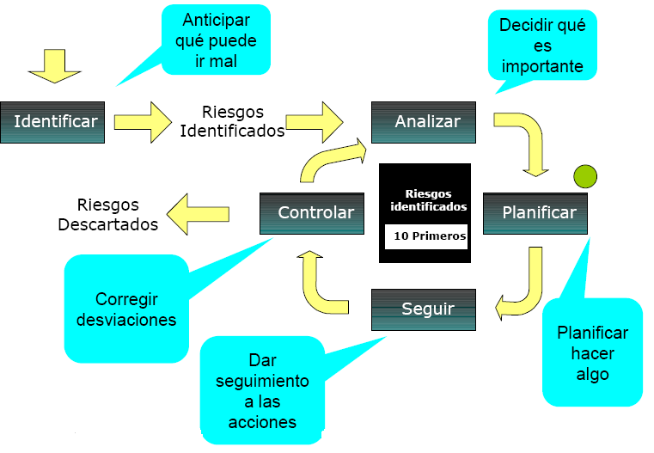

Fig. : Proceso de identificación, análisis, planificación de la respuesta y seguimiento y control de los riesgos en el proyecto.

Administración de la configuración y cambios

La configuración y el versionado se manejará con el Repositorio de google (SVN). SVN
Se realizara un manual de despliegue de cada Sprint.

Administración de la calidad

Para el seguimiento de Bugs se usará la herramienta Google Code Issue Tracker
Del SVN.
Además se usará para la especificación de casos de prueba la herramienta Google spreedshet: CP

Plan de trabajo

Metodología

Para el desarrollo del proyecto se utilizará la metodología ágil SCRUM.

Tecnología

Lenguaje

- Java

Motor de base de datos

- MySQL

Herramientas

- Eclipse
- ACA además irían los frameworks que usemos

Estimaciones y Presupuesto

Para la estimación del proyecto completo (product backlog) se utilizara el método Planning pocker.

Cronograma

Tanto los hitos del proyecto (Sprints), como así también los correspondientes “Sprint Backlog” se encontraran detallados en el siguiente Google spreedshet

Trazabilidad

La trazabilidad se manejara con la herramienta EA vinculando Casos de uso con código. (A coordinar con Alejandro si vinculamos algo mas, por ej. Casos de prueba)

Métricas

El plan de métricas puede encontrarse en el siguiente documento: (Tenemos que resolver donde las manejamos!!)

Gestión de Costos
Se utilizara EV (Idem Anterior!!)

Comunicaciones

El plan de comunicaciones puede encontrarse en el siguiente documento: (Preguntar a Ale si aca van solo el tema de las reuniones o si tambien va los informes de avance y demas!!!)

Entregables

Sprint 1

Sprint 2

Sprint 3

Sprint 4

Sprint 5

